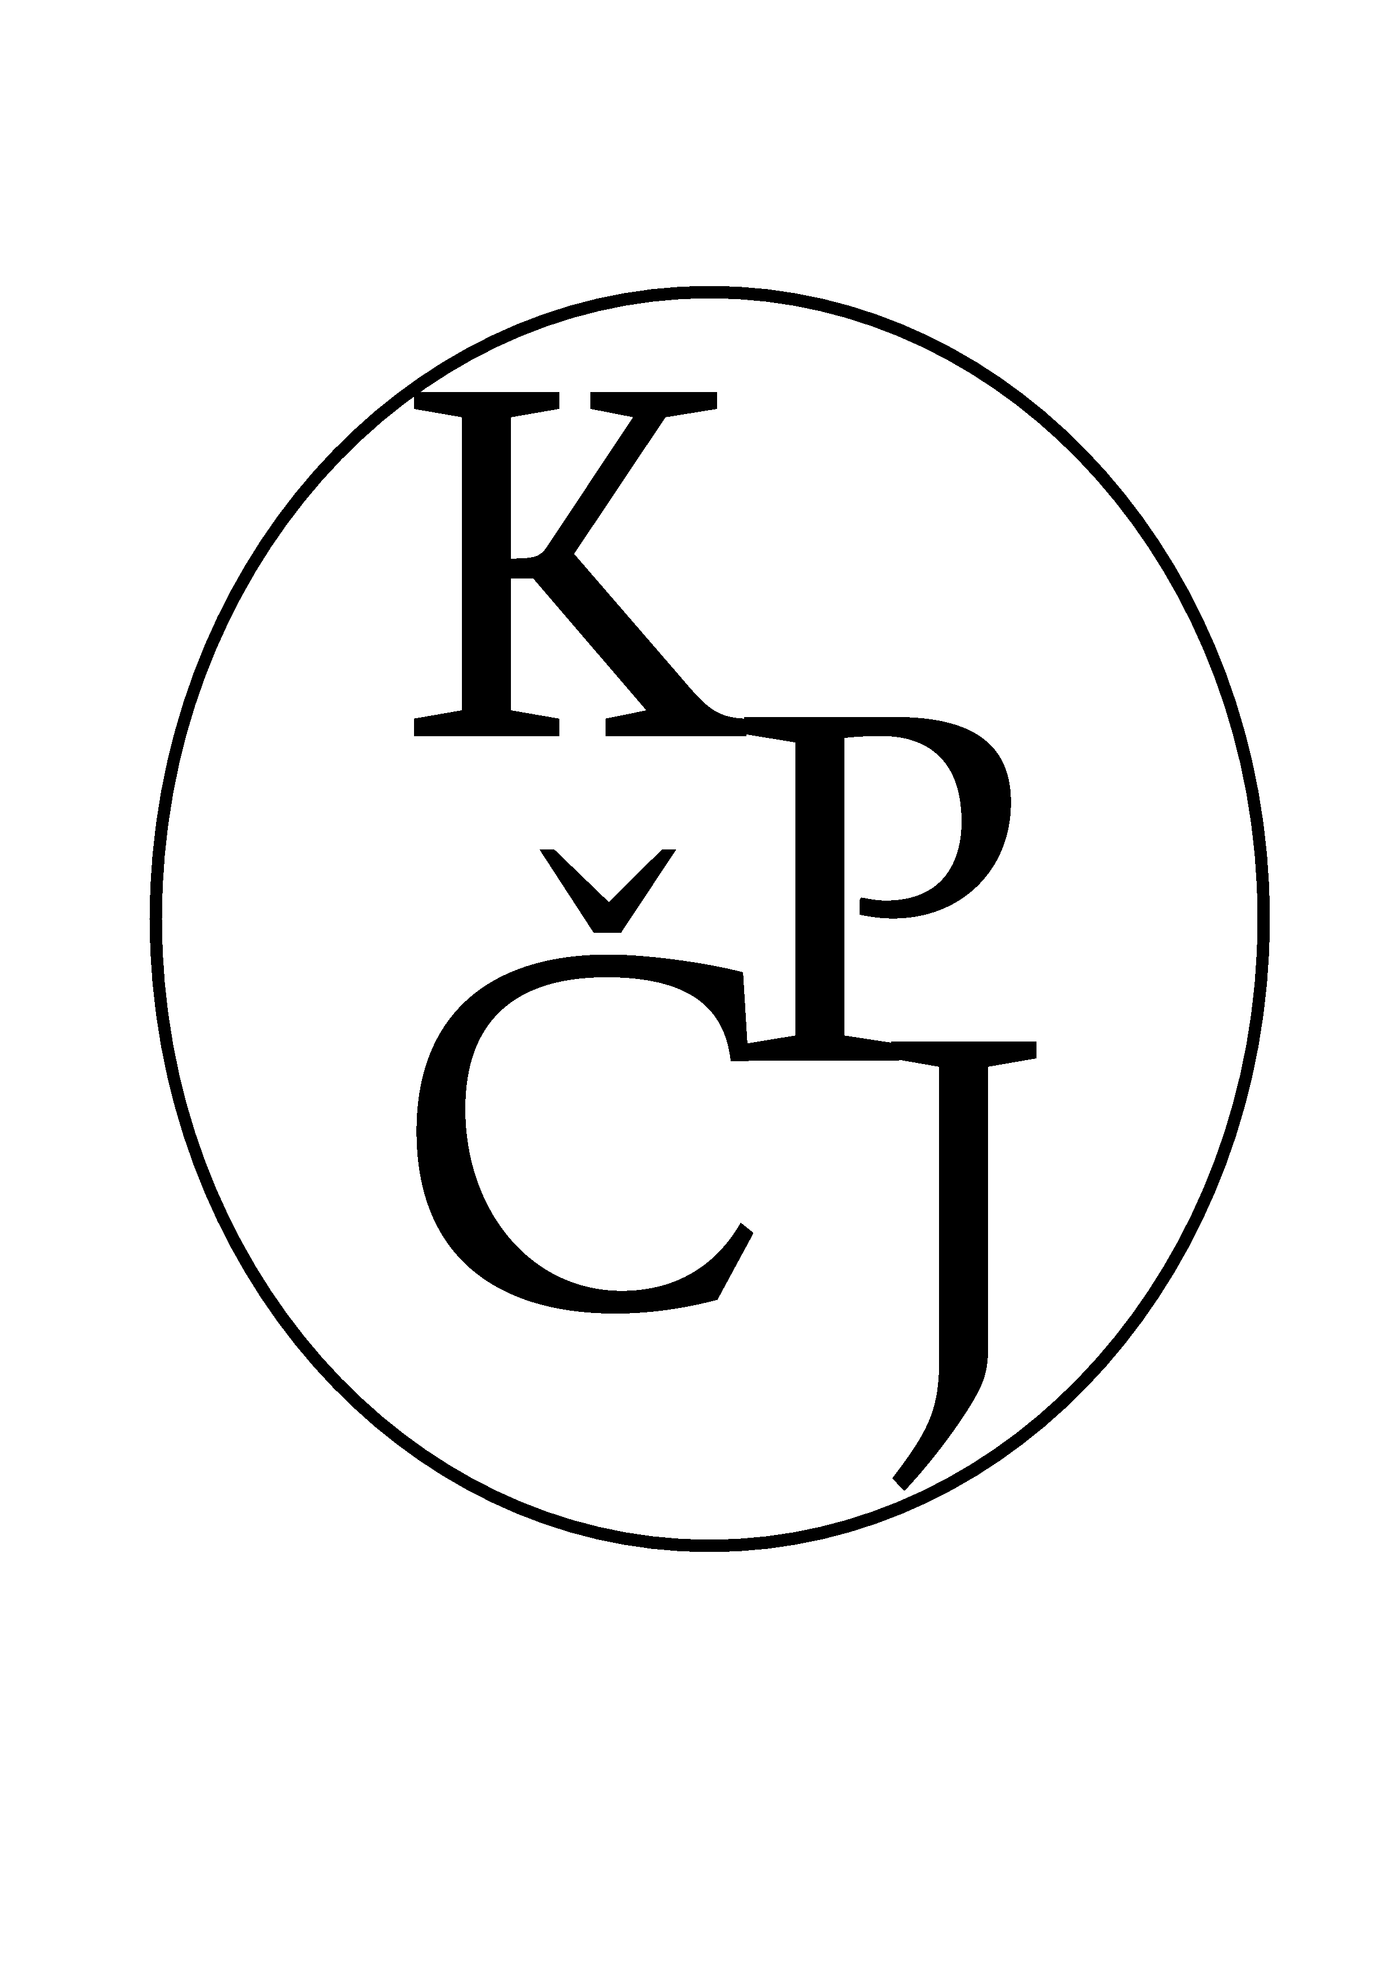
KRUH PŘÁTEL

ČESKÉHO JAZYKA

upřímně zve všechny své příznivce i nové zájemce
o problémy a taje českého jazyka na přednášky
jarního běhu roku 2022.

23. 2. Filip Křepelka (katedra mezinárodního a evropského práva Právnické fakulty MU Brno)
Jazykové právo
Přednáška bude věnována právnímu postavení češtiny jako národního, státního a úředního jazyka, postavení menšinových jazyků, jazykovým aspektům integrace v Evropské unii a v mezinárodním společenství. Pro Českou republiku je příznačné v mezinárodním kontextu zdráhavé zakotvení postavení češtiny. Jazykové právo je zlomkovité, málo promýšlené a v některých aspektech problematické a naivní. Patrné je odmítání či zlehčování záměrné státní jazykové politiky. To se odráží mimo jiné v problematickém pojetí internacionalizace v tuzemském akademickém prostředí. Dalším tématem bude vztah mezi jazykem a právem. Na právo lze totiž nahlížet jako na složitou a rozsáhlou soustavou sdělení při vytváření a uplatňování jednotlivých pravidel. Vazba na národní jazyk v jeho spisovné formě je tedy zřejmá.

2. 3. Nové edice České knižnice
V minulém a tomto roce ediční řada Česká knižnice (vydávají Nadační fond ČK, ÚČL AV ČR a Host) kromě reedice výboru z Haškových povídek přináší čtyři nové svazky, které – jak je v jednotlivých ročnících české knižnice již tradicí – pokrývají široké časové období a mají značnou žánrovou pestrost. Na setkání vybraní editoři představí koncepci jednotlivých svazků a nastíní problematiku dílčích edičních řešení. Představeny budou tyto svazky:
Tomáš Pešina z Čechorodu: Prodromus Moravographiae, to jest Předchůdce Moravopisu (edice a komentář: Jiří Havlík a Ondřej Koupil)
Otokar Březina: Básnické spisy (edice: Tereza Nováková, Jiří Flaišman a Michal Kosák – komentář: Josef Vojvodík)
Jiří Wolker: Básně (edice: Irena Vaňková – komentář: Jan Wiendl)
Ladislav Fuks: Tři prózy (edice a komentář: Erik Gilk)
Setkáním provede předseda Nadačního fondu České knižnice a člen redakční rady České knižnice Martin Valášek.

9. 3. Adam Votruba (Regionální muzeum v Kolíně)
Lidová píseň jako výsledek evolučního procesu
Přednáška bude věnována české lidové písni z hlediska jejího historického vývoje. Na konkrétních příkladech bude poukázáno, jakým vývojovým změnám podléhaly formy lidové písně a do jaké míry lze sledovat vývojové tendence i na úrovni jednotlivého folklorního útvaru. Zkoumání evolučního procesu v lidové písni odkazuje na obecnější otázky po podstatě a definici lidové písně, resp. folklorního útvaru vůbec. Jak probíhala v minulosti česká odborná diskuse na toto téma? V čem se liší tzv. umělá a lidová píseň? Odpovídá ještě pojem „folklor“ svému původnímu vymezení?

16. 3. Mojmír Krejčiřík (Brno)
Nové poznatky o narození a původu Boženy Němcové
Dvousté výročí narození Boženy Němcové se stalo příležitostí k novému rozvíření otázek o datu jejího narození a jejím původu. Mnozí autoři zpochybňují datum narození 5. února 1820 ve Vídni i rodičovství Johanna Pankla a Terezie Novotné, jenže nikdo dosud nepředložil jiné věrohodné datum spisovatelčina narození ani doklad o jiných rodičích. Nicméně média ochotně poskytují prostor některým romantickým představám o vznešeném původu Boženy Němcové, vnucovaným české veřejnosti amatérskými pátrači. Vedle seriózních výzkumů o původu Boženy Němcové se tak veřejnosti předkládají i výmysly, dohady, nepodložené hypotézy a senzacechtivé zprávy, vedené snahou učinit z naší národní a lidové spisovatelky „odložené hraběcí dítě“. Tématem přednášky je polemika s těmito názory na základě jejich konfrontace s archivními a literárními doklady a pokus ukázat, v čem se jejich autoři mýlí.

23. 3. Věra Frolcová, Markéta Holubová (Etnologický ústav AV ČR)
Kramářská píseň s náboženskou tematikou
Kramářská píseň byla médiem šíření dobrých i špatných zpráv, zbožnosti nebo milostných a mravoučných příkladů. V českých zemích ji známe nejméně ve dvou podobách: jako tisky s písňovými texty a jako zpěv zachovaný v pamětech. V rodinných památkách byly uchovávány tzv. špalíčky, sešívané zpěvníčky tisků prodávaných na poutích a trzích. Kramářské písně vstupovaly do kulturní a zpěvní tradice zvláště v 18.–19. století a mnohé zpíváme dodnes. Samotná přednáška se bude věnovat náboženské tématice kramářských písní (poutě a poutní kulty, zázraky, zbožnost aj.), a to zejména z etnologických a etnomuzikologických hledisek. Bude doplněna hudebními ukázkami z terénních sběrů písní brněnského pracoviště Etnologického ústavu AV ČR, v. v. i.

30. 3. Radek Skarnitzl (Fonetický ústav FF UK)
Identifikace mluvčího fonetickými metodami
Jedinečnost hlasu každého jedince – podobně jako jedinečnost otisku prstu – je velmi lákavým konceptem, ale o unikátním „otisku hlasu“ hovořit nelze. Jak přednáška ukáže, řeč každého jedince je totiž velmi plastická, protože naše mluvní ústrojí umožňuje obrovskou variabilitu. Navzdory tomu byly navrženy různé způsoby, jak specifičnost hlasu mluvčího zachytit. Přednáška se zaměří na poslechové srovnávání hlasů pomocí analytického protokolu a představí akustické vlastnosti řeči a hlasu, které může forenzní fonetik pro určení identity analyzovat.

6. 4. Soňa Wojnarová (Ústav českého jazyka a teorie komunikace FF UK)
Motivace pojmenování a lidová etymologie v českých a finských toponymech obsahujících barevná označení ČERNÁ a BÍLÁ
Výrazy pro černou a bílou barvu se objevují (téměř) ve všech jazycích. Často jsou také jedinými výrazy pro barvy, které se v daném jazyce mohou objevit (srov. teorii o vývoji a univerzalitě výrazů pro barvy), a v tomto případě odkazují také na odstíny šedé či ne/přítomnost světla (tzv. makrobílá a makročerná). Čeština i finština disponují více základními výrazy pro barvy, nicméně v toponymii těchto jazykových oblastí převažují právě označení pro černou a bílou, která se zároveň chovají jinak než výrazy pro barvy v běžné slovní zásobě. Jejich sémantický rozsah je totiž mnohem širší a odpovídá spíše situaci, kdy jsou v jazyce pro označení barev používány právě pouze tyto dva výrazy. Navzdory jazykové a geografické odlišnosti se také u některých toponym může shodovat motivace pojmenování či její „zpětné vysvětlení“ pomocí lidové etymologie.

13. 4. František Čajka (Slovanský ústav AV ČR; katedra bohemistiky PdF UJEP Ústí
nad Labem)
Staroslověnské legendy o svaté Ludmile
Přednáška je věnována představení nejstarších staroslověnských a latinských hagiografických pramenů o svaté Ludmile. Výklady budou věnovány zejména jednomu z nejstarších dokladů ludmilské úcty v českých zemích – staroslověnským legendám o svaté Ludmile. Zvláštní pozornost bude věnována starobylé staroslověnské ludmilské proložní legendě, která je zachována v opisech ruského původu. Součástí přednášky bude i prezentace nejnovějšího českého překladu památky.

20. 4. Přemysl Rut (katedra autorské tvorby a pedagogiky DAMU)
Zkouška sirén ‒ česká písnička mezi všemi možnostmi
Půl století autorské písně folkové, rockové i zatím nepojmenované. Cesty písničkářů k hranicím žánru a ještě kousek dál.

27. 4. Jakub Mírka (SOA Plzeň)
Šifry v raněnovověkých pramenech české provenience
Přednáška bude zaměřena především na raněnovověké prameny s mírným přesahem do středověku a 19. století. Jejím předmětem bude jednak obecné seznámení s nejčastěji používanými šifrovacími systémy v dané době, jednak ukázky zejména česky psané šifrované korespondence, ale též šifrovacích klíčů nebo příruček, uložených v českých archivech nebo jiných paměťových institucích. Zmíněny budou také vybrané cizojazyčné a zahraniční prameny českého původu nebo se vztahem k Čechám. Mimo jiné budou představeny šifry užívané mistrem Janem Husem, pány z Rožmberka a jinými českými šlechtici předbělohorské doby, ale také vojevůdci a diplomaty třicetileté války, například Albrechtem z Valdštejna nebo exulantem Karlem Rabenhauptem ze Suché. Část přednášky bude také věnována česko-latinské kryptologické příručce Rafaela Mnišovského ze Sebuzína, nyní uložené v Uppsale.

4. 5. Josef Ernst (Jazykový institut Rakouské armády Vídeň)
Vytvoření novodobého vojenského názvosloví po založení Československa v roce 1918
Po vzniku nového státu potřebovala nově vybudovaná československá armáda vlastní vojenské názvosloví. Přednáška ukazuje, jak byla založena na ministerstvu národní obrany samostatná terminologická komise, kdo se podílel na její činnosti, v jakých podmínkách pracovala a jaké metody používala. Výklad představuje také problémy i první výsledky spolupráce mezi vojenskými a civilními odborníky.

11. 5. Dalibor Dobiáš (Ústav pro českou literaturu AV ČR)
Rukopis královédvorský a jeho evropský kánon
„Nález“ – a pozdější kritika – Rukopisů královédvorského a zelenohorského, ve své době nejvydávanějších a nejdiskutovanějších českých děl, byly zpravidla vykládány jako klíčové mezníky v historii novodobého českého národa. Jak se však jeví z perspektivy vzestupu a pozdějšího přeskupování romantického nacionalismu v Evropě? Jsou „velká tradice“ Rukopisů a vyrovnávání se s ní v něčem analogické s příběhy jiných dobových děl, která byla považována za fundující pro své národy? A jestliže ano, jak a s jakými konsekvencemi byly s těmito díly Rukopisy srovnávány a poměřovány ve svých výkladech, překladech a adaptacích v umění?

18. 5. Ondřej Skovajsa (Etnologický ústav AV ČR; FF UK)
O mnemopoetice (moravských) lidových písní
Přednáška představí koncept „mnemopoetiky“, jímž autor označuje ústním tradováním vzniklé poetické rysy textů lidových písní, které pomáhají lidovým zpěvákům si píseň zapamatovat a při zpěvu vybavit. Po krátké diskusi o „paměti těla“ (Jousse 1990, Úlehla 1949) budou představeny formální mnemopoetické rysy (role incipitu, žánru, rytmu, dialogu, přírůstkového opakování, rýmu, strofického uspořádání aj.). Ve druhé části se přednáška zaměří na sémantickou mnemopoetickou roli incipitového paralelismu v písních a jeho supranarativní funkci (Andersen 1985, Marčok 1980, Bartminski 2016). Materiálově příspěvek vychází z prvního dílu písňové sbírky Jana Poláčka Slovácké pěsničky (1936). Autor rozlišuje devět hlavních písňových skupin ohlášených incipitním paralelismem (obrazy se supranarativní funkcí ohlašující erotickou touhu (1), namlouvání (2), touhu po vztahu a svatbě (3), překážku v lásce (4); pravost pravé a špatnost levé strany (5); zklamání (6), rozloučení milenců (7); smrt (8); radost a veselí (9). Protože jako „redukovaný paralelismus“ lze chápat i symbol (Bartmiński 2016), vedlejším produktem výzkumu je metodický příspěvek ke studiu symboliky v textech lidových písní.

Přednášky se konají vždy od 18.00 hodin (přesně) v místnosti č. 18
Filozofické fakulty Univerzity Karlovy, náměstí Jana Palacha 2, Praha 1.
Bližší informace o činnosti KPČJ na adrese:
http://ucjtk.ff.cuni.cz/kpcj

